[WORLD CONFERENCE 2020](https://worldconference2020.org/)

Abolish Nuclear Weapons | Resist and Reverse Climate Change | For　Social　and Economic Justice　　　　　　　　　　　　　　　　　　　　　　　　　　　　　　　　　　　　　　　　　　　　　**世界大会―核兵器廃絶、気候の危機の阻止と反転、社会的経済的正義のために**

世界７０億人の平和な未来をひらこう！

核兵器のない平和で公正な世界を

２０２０年 ４月２４日－２６日、開催地：ニューヨーク市

開会総会（24日）、全体会・分科会・閉会総会（25日）／リバーサイドチャーチ

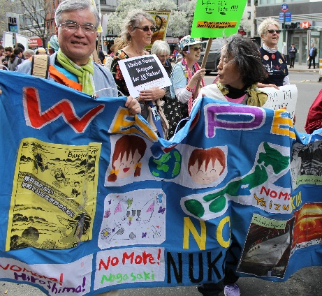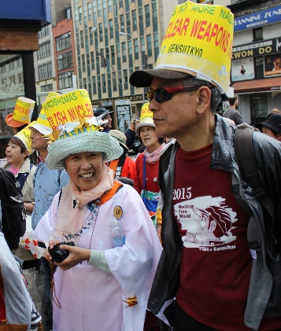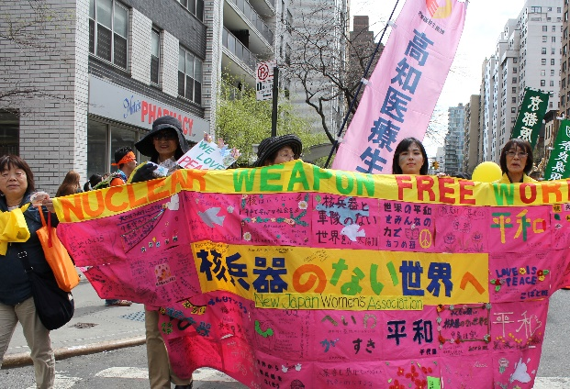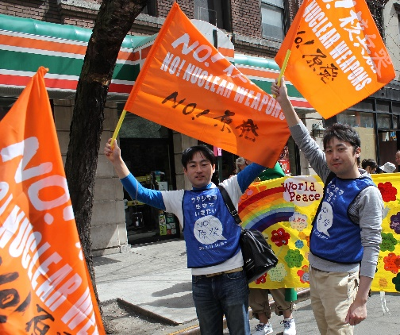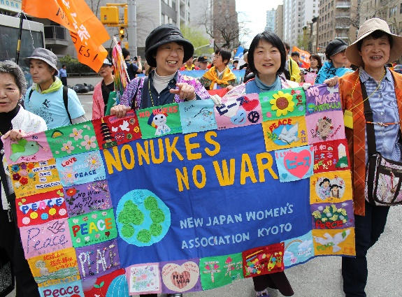マンハッタンパレード＆署名共同提出（26日）

来年、被爆75年4月24日から26日、原水爆禁止世界大会が核兵器全面禁止・廃絶をめざし、ニューヨークで初めて開かれます。大会は、人類の安全を脅かしている気候変動や格差社会、経済、人権、労働の問題などについても話し合われます。被爆者を先頭に、日本と世界の反核・平和運動は、マンハッタンでの最大のアピールとしてパレードや共同で署名を提出します。全国で「ヒバクシャ国際署名」を集め、みなさんの声をNYに響かせましょう。

世界の流れを変える大きなチャンスです。

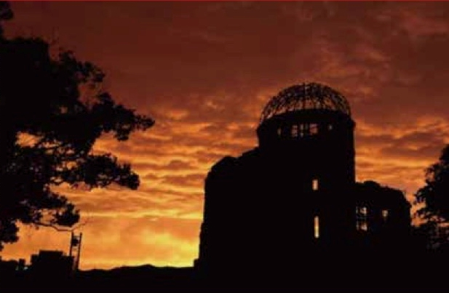

世界中の反核・平和運動がニューヨークに結集！

★国際平和ビューロー（IPB）、★核戦争防止国際医師会議（IPPNW）、★国際労働組合総連合（ITUC）、ピースアクション（米国）、

核軍縮キャンペーン（CND、英国）、フランス平和運動、日本被団協、原水禁国民会議、日本原水協

**の代表としてニューヨーク行動に参加する**

**です。**

**ヒバクシャ国際署名を　　　　　　　　　筆集めます。**

**■原水爆禁止世界大会ニューヨーク参加のための派遣募金に、**

**ご協力お願いします。**

全国のみなさんの参加が大きな力

2017年、国連に加盟する122ヵ国の賛成で核兵器禁止条約が採択されました。

その発効にむけて、現在33ヵ国（10月21日）が批准しています。条約がさらに力を持つために、世界の世論で押し上げなければなりません。

この大会期間中、国連でNPT再検討会議が開かれます。核保有国に対し、核兵器のない世界を実現するとの約束の実行を迫らなければなりません。

そのためにも、核兵器廃絶を求める「ヒバクシャ国際署名」が必要です。現在全国で1千万を超える署名が集められ、日本の自治体で

は1173人の首長が賛同の署名をしています。

世界を変えるチャンスを私たちの手で作りましょう。

あなたの声と行動が求められています。

「ヒバクシャ国際署名」を集め、ニューヨークへ！

あなたも！

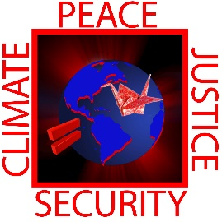

国連認証NGO･原水爆禁止日本協議会

<TEL:03-5842-6031> E-mail:antiatom55@hotmail.com

※最新情報はこちらのQRコード

もしくは日本原水協HPをご覧ください。

